Федеральное государственное бюджетное образовательное учреждение высшего образования
 | «Московский государственный технический университет  имени Н.Э. Баумана»  (национальный исследовательский университет)  (МГТУ им. Н.Э. Баумана)

ФАКУЛЬТЕТ ____ИНФОРМАТИКА И СИСТЕМЫ УПРАВЛЕНИЯ________
КАФЕДРА ______Компьютерные Системы и сети (ИУ6)___________

Отчет
по лабораторной работе № 10
Название лабораторной работы: Программирование под Windows
в среде Turbo DELPHI 2006
Дисциплина: Основы программирования

Студент гр. ИУ6-11Б __________________ М. С. Давыдов
(Подпись, дата) (И.О. Фамилия)

Преподаватель __________________ О. А. Веселовская
(Подпись, дата) (И.О. Фамилия)

Москва, 2021
Часть 1

Задание: разработать программу – калькулятор, выполняющий основные арифметические действия.

Проект программы:

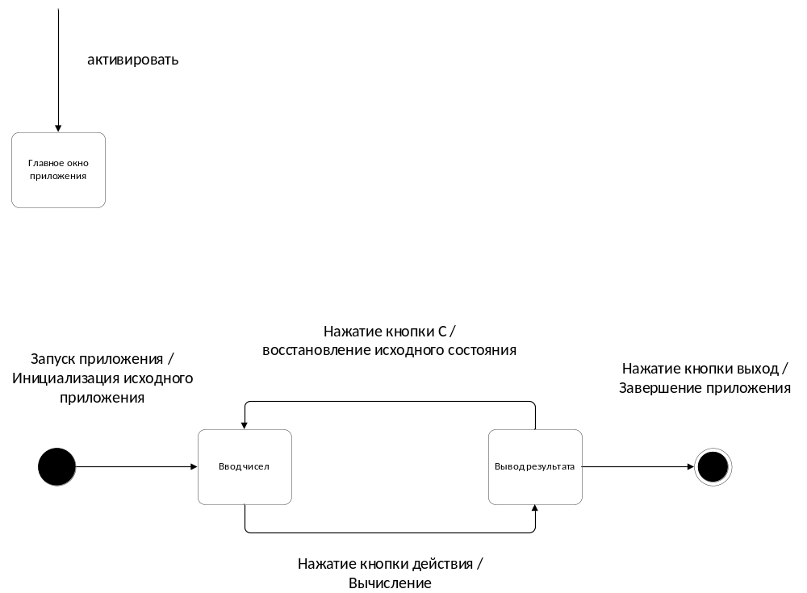

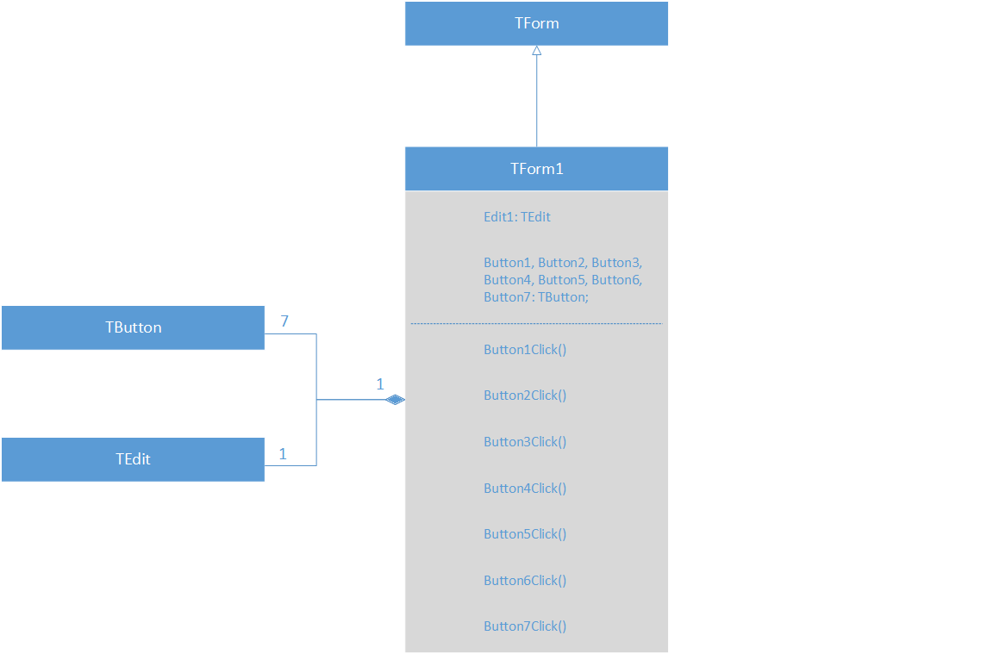
Текст программы:

Calc.pas

program Calc;

uses
Vcl.Forms,
C_unit in 'C_unit.pas' {Form1};

{$R *.res}

begin
Application.Initialize;
Application.MainFormOnTaskbar := True;
Application.CreateForm(TForm1, Form1);
Application.Run;
end.

C_unit.pas

unit C_unit;

interface

uses
Winapi.Windows, Winapi.Messages, System.SysUtils, System.Variants, System.Classes, Vcl.Graphics,
Vcl.Controls, Vcl.Forms, Vcl.Dialogs, Vcl.StdCtrls;

type
TForm1 = class(TForm)
Edit1: TEdit;
Button1: TButton;
Button2: TButton;
Button3: TButton;
Button4: TButton;
Button5: TButton;
Button6: TButton;
Button7: TButton;
procedure Button6Click(Sender: TObject);
procedure Button2Click(Sender: TObject);
procedure Button5Click(Sender: TObject);
procedure Button1Click(Sender: TObject);
procedure Button4Click(Sender: TObject);
procedure Button3Click(Sender: TObject);
procedure Button7Click(Sender: TObject);
private
{ Private declarations }
public
{ Public declarations }
end;

var
Form1: TForm1;

implementation
var sum : real;
operation : char = '@';
s : string;

procedure operate;
var code : integer;
n : real;
begin
s := Form1.Edit1.Text;
Form1.Edit1.clear;
val(s, n, code);
case operation of
'@' : sum := n;
'+' : sum := sum + n;
'-' : sum := sum - n;
'*' : sum := sum * n;
'/' : sum := sum / n;
end;
end;

{$R *.dfm}

procedure TForm1.Button1Click(Sender: TObject); //+
begin
operate;
operation:='+';
Edit1.setfocus;
end;

procedure TForm1.Button2Click(Sender: TObject); //*
begin
operate;
operation:='*';
Edit1.setfocus;
end;

procedure TForm1.Button3Click(Sender: TObject); // /
begin
operate;
operation:='/';
Edit1.setfocus;
end;

procedure TForm1.Button4Click(Sender: TObject); //-
begin
operate;
operation:='-';
Edit1.setfocus;
end;

procedure TForm1.Button5Click(Sender: TObject); //=
begin
operate;
str(sum:6:3, s);
Edit1.text:=s;
operation:='@';
Edit1.setfocus;
end;

procedure TForm1.Button6Click(Sender: TObject); //C
begin
Edit1.Clear;
operation := '@';
Edit1.SetFocus;
end;

procedure TForm1.Button7Click(Sender: TObject);
begin
close;
end;

end.

Пример работы программы:

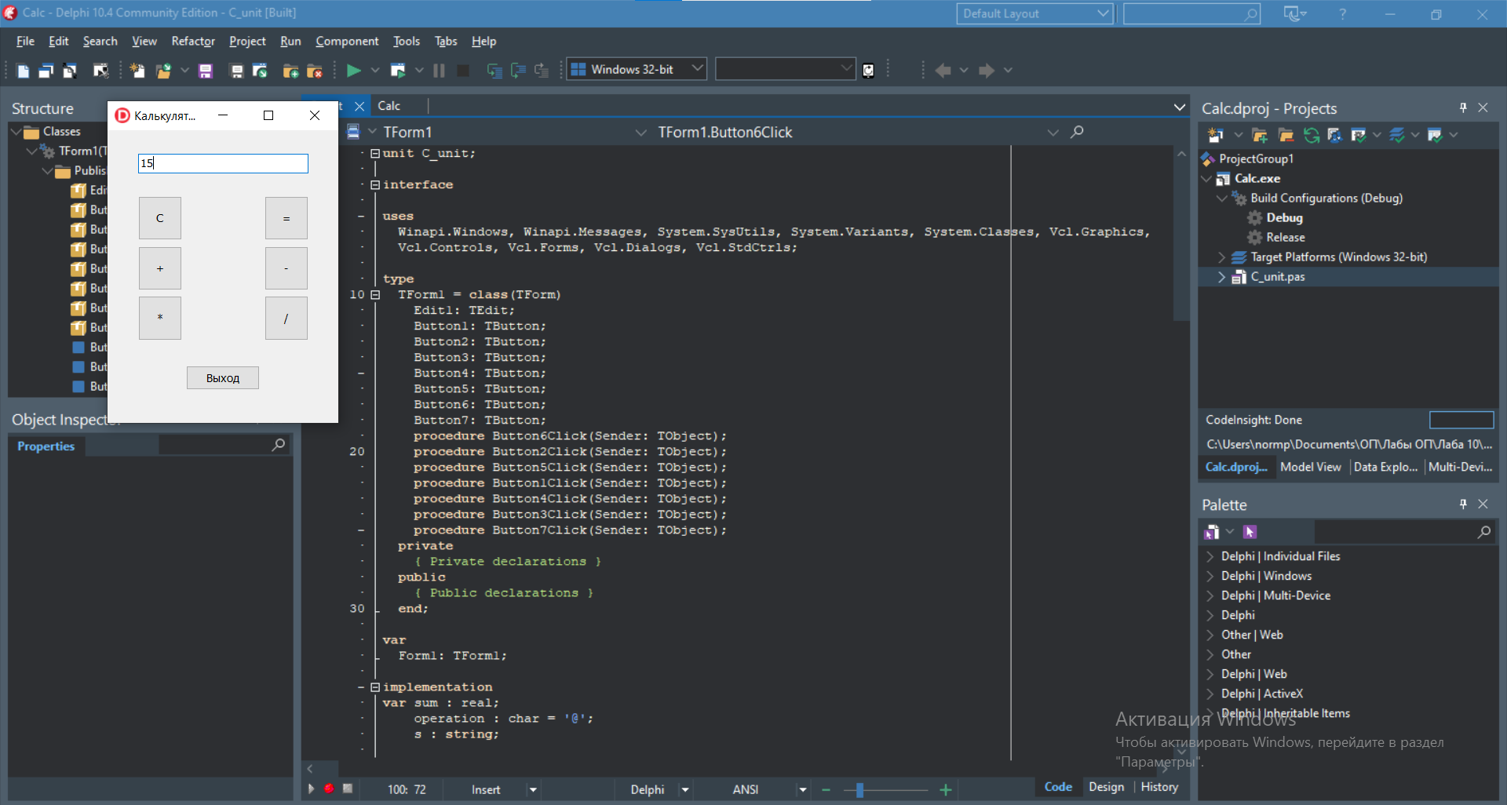

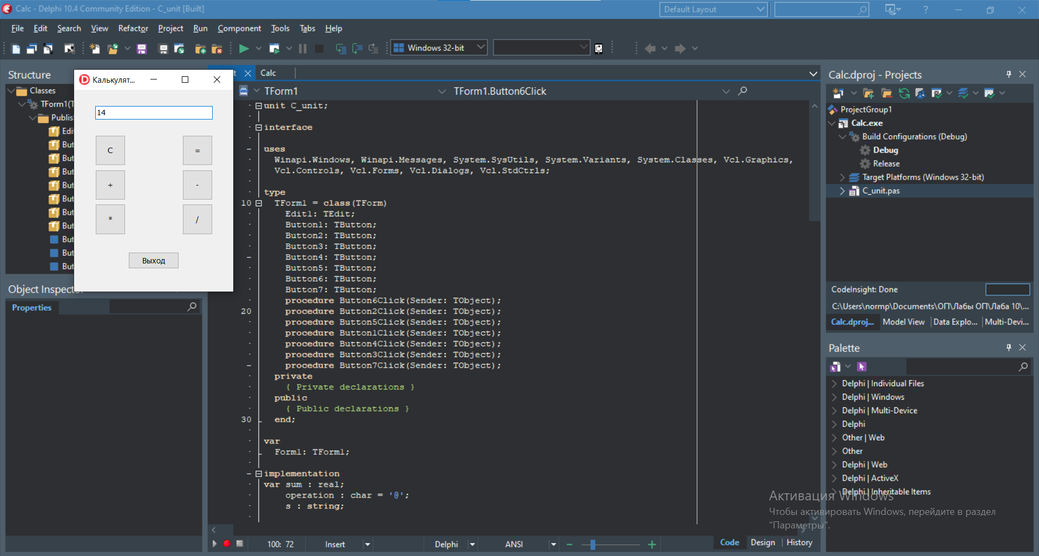

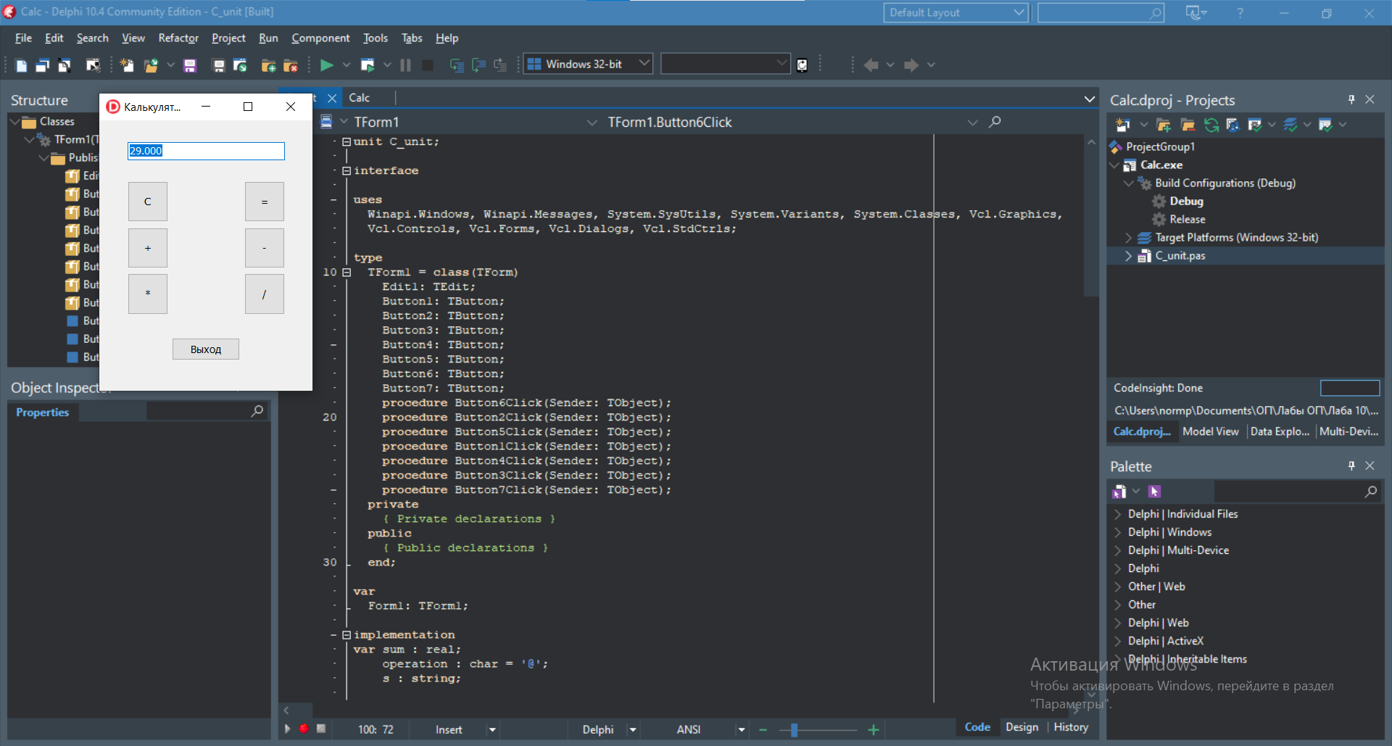

Тесты:

Входные данные | Ожидаемый результат | Выходные данные
15+14 | 29.000 | 29.000
14*7 | 98.000 | 98.000

Часть 2

Задание: разработать приложение «Записная книжка».

Проект программы:

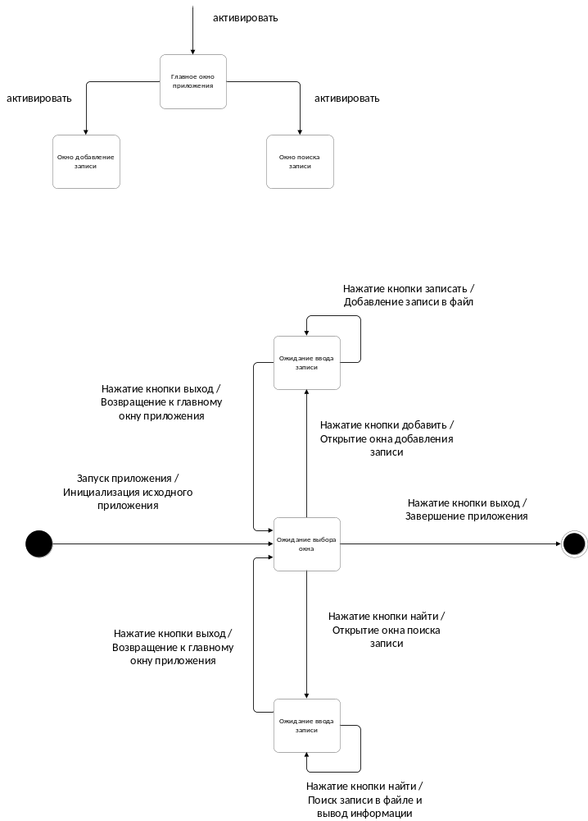

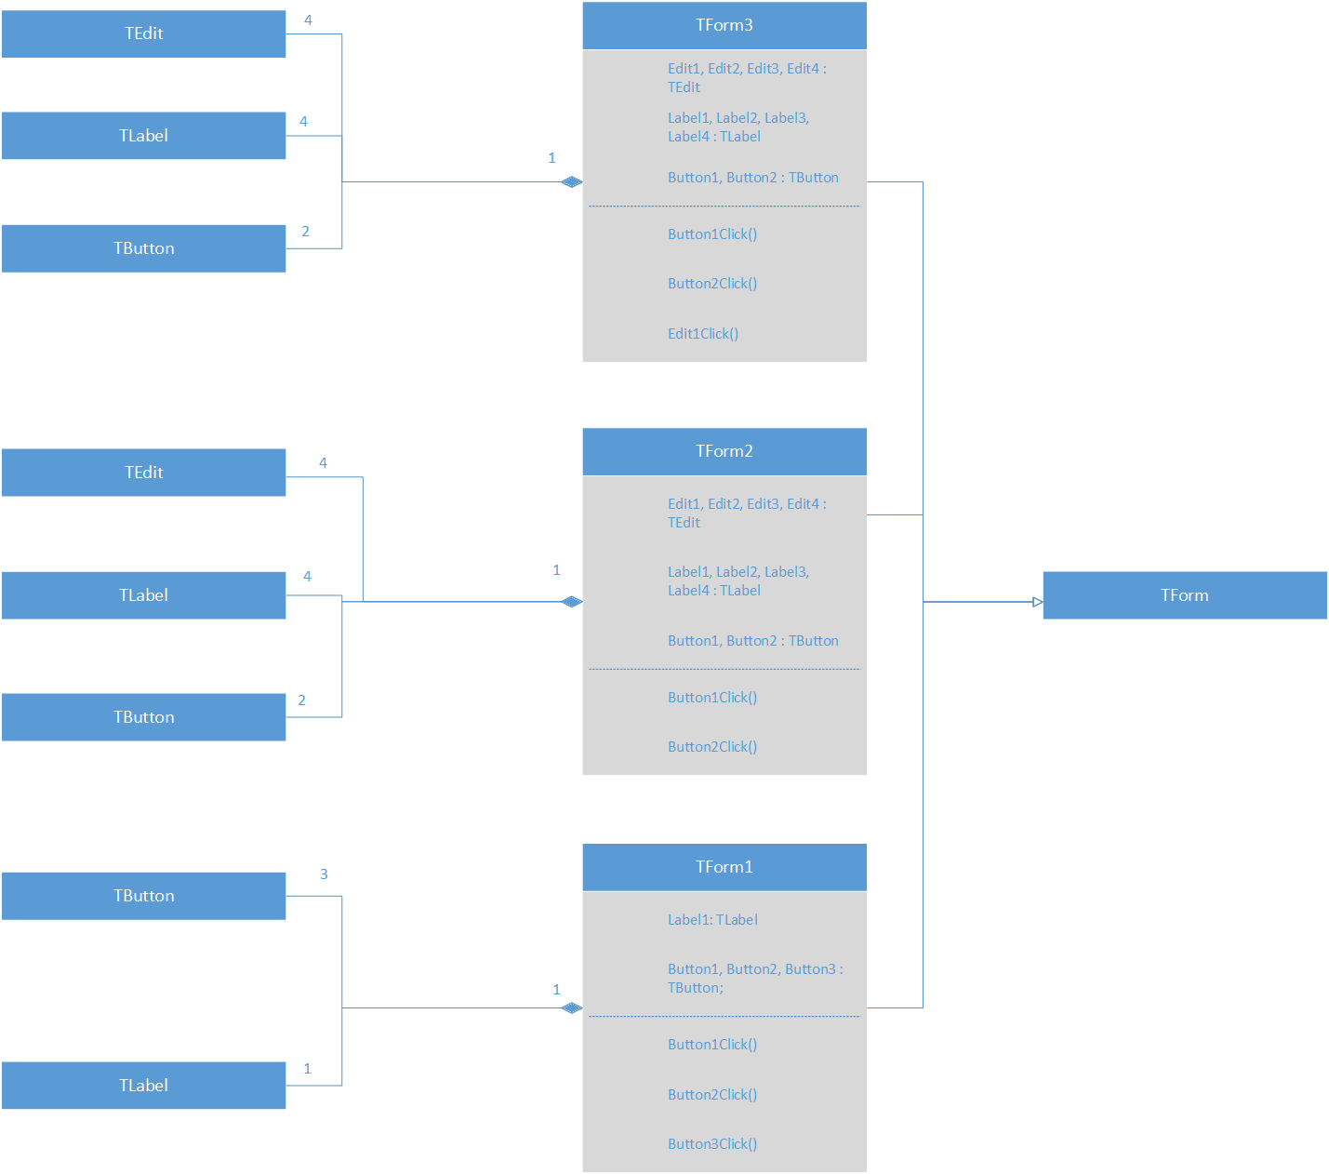

Текст программы:

Notebook.pas

program Notebook;

uses
Vcl.Forms,
Main_unit in 'Main_unit.pas' {Form1},
Add_unit in 'Add_unit.pas' {Form2},
Search_unit in 'Search_unit.pas' {Form3};

{$R *.res}

begin
Application.Initialize;
Application.MainFormOnTaskbar := True;
Application.CreateForm(TForm1, Form1);
Application.CreateForm(TForm2, Form2);
Application.CreateForm(TForm3, Form3);
Application.Run;
end.

Main_unit

unit Main_unit;

interface

uses
Winapi.Windows, Winapi.Messages, System.SysUtils, System.Variants, System.Classes, Vcl.Graphics,
Vcl.Controls, Vcl.Forms, Vcl.Dialogs, Vcl.StdCtrls,
Add_unit, Search_unit;

type
TForm1 = class(TForm)
Label1: TLabel;
Button1: TButton;
Button2: TButton;
Button3: TButton;
procedure Button3Click(Sender: TObject);
procedure Button1Click(Sender: TObject);
procedure Button2Click(Sender: TObject);
private
{ Private declarations }
public
{ Public declarations }
end;

var
Form1: TForm1;

implementation
{$R *.dfm}
procedure TForm1.Button1Click(Sender: TObject);
begin
Form2.show;
Form2.edit1.setfocus;
end;

procedure TForm1.Button2Click(Sender: TObject);
begin
form3.show;
Form3.Edit1.SetFocus;
end;

procedure TForm1.Button3Click(Sender: TObject); //close
begin
close;
end;

end.

Add_unit

unit Add_unit;

interface

uses
Winapi.Windows, Winapi.Messages, System.SysUtils, System.Variants, System.Classes, Vcl.Graphics,
Vcl.Controls, Vcl.Forms, Vcl.Dialogs, Vcl.StdCtrls;

type
TForm2 = class(TForm)
Edit1: TEdit;
Label1: TLabel;
Edit2: TEdit;
Edit3: TEdit;
Edit4: TEdit;
Label2: TLabel;
Label3: TLabel;
Label4: TLabel;
Button1: TButton;
Button2: TButton;
procedure Button1Click(Sender: TObject);
procedure Button2Click(Sender: TObject);
private
{ Private declarations }
public
{ Public declarations }
end;

var
Form2: TForm2;

implementation

{$R *.dfm}

type zap = record
fam:string[22]; {Фамилия}
name:string[22]; {Имя}
phone:string[22]; {Телефон}
adr:string[22]; {Адрес}
end;
var
f:file of zap;
z:zap;
isOpened : boolean = false;

procedure TForm2.Button1Click(Sender: TObject);
begin
assignfile(f, 'C:\Users\normp\Documents\ОП\Лабы ОП\Лаба 10\Записная книжка\notebook.dat');
{$I-} Reset(f); {$I+}
if ioresult = 0 then
begin
seek(f,FileSize(f));
end
else
begin
rewrite(f);
isOpened := true;
end;
z.fam := edit1.text;
z.name := edit2.text;
z.phone := edit3.text;
z.adr := edit4.text;
edit1.clear;
edit2.clear;
edit3.clear;
edit4.clear;
write(f,z);
edit1.setfocus;
end;

procedure TForm2.Button2Click(Sender: TObject);
begin
if isOpened then closefile(f);
self.hide;
end;

end.

Search_unit

unit Search_unit;

interface

uses
Winapi.Windows, Winapi.Messages, System.SysUtils, System.Variants, System.Classes, Vcl.Graphics,
Vcl.Controls, Vcl.Forms, Vcl.Dialogs, Vcl.StdCtrls;

type
TForm3 = class(TForm)
Edit1: TEdit;
Label1: TLabel;
Edit2: TEdit;
Edit3: TEdit;
Edit4: TEdit;
Label2: TLabel;
Label3: TLabel;
Label4: TLabel;
Button1: TButton;
Button2: TButton;
procedure Button1Click(Sender: TObject);
procedure Button2Click(Sender: TObject);
procedure Edit1Click(Sender: TObject);
private
{ Private declarations }
public
{ Public declarations }
end;

var
Form3: TForm3;

implementation

{$R *.dfm}

type zap = record
fam:string[22]; {Фамилия}
name:string[22]; {Имя}
phone:string[22]; {Телефон}
adr:string[22]; {Адрес}
end;
var
f:file of zap;
z:zap;
c:integer;
fam:string[22];
isOpened : boolean = false;

procedure TForm3.Button1Click(Sender: TObject);
begin
AssignFile(f,'C:\Users\normp\Documents\ОП\Лабы ОП\Лаба 10\Записная книжка\notebook.dat');
reset(f);
isOpened := true;
c := 1;
fam := edit1.text;
while not eof(f) do
begin
read(f,z);
if fam = z.fam then
begin
c:=0;
edit2.text:=z.name;
edit3.text:=z.phone;
edit4.text:=z.adr;
break;
end;
end;
if c<>0 then
begin
edit3.text:='Нет данных';
end;
reset(f);
end;

procedure TForm3.Button2Click(Sender: TObject);
begin
if isOpened then closefile(f);
self.hide;
end;

procedure TForm3.Edit1Click(Sender: TObject);
begin
edit1.clear;
edit2.clear;
edit3.clear;
edit4.clear;
end;

end.

Пример работы программы:

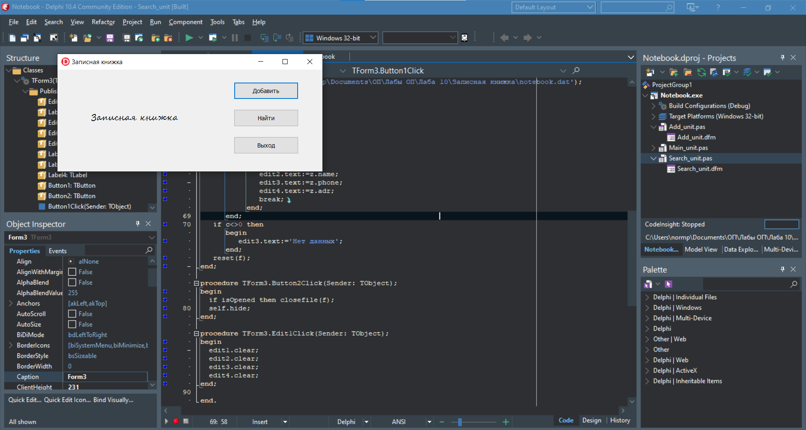

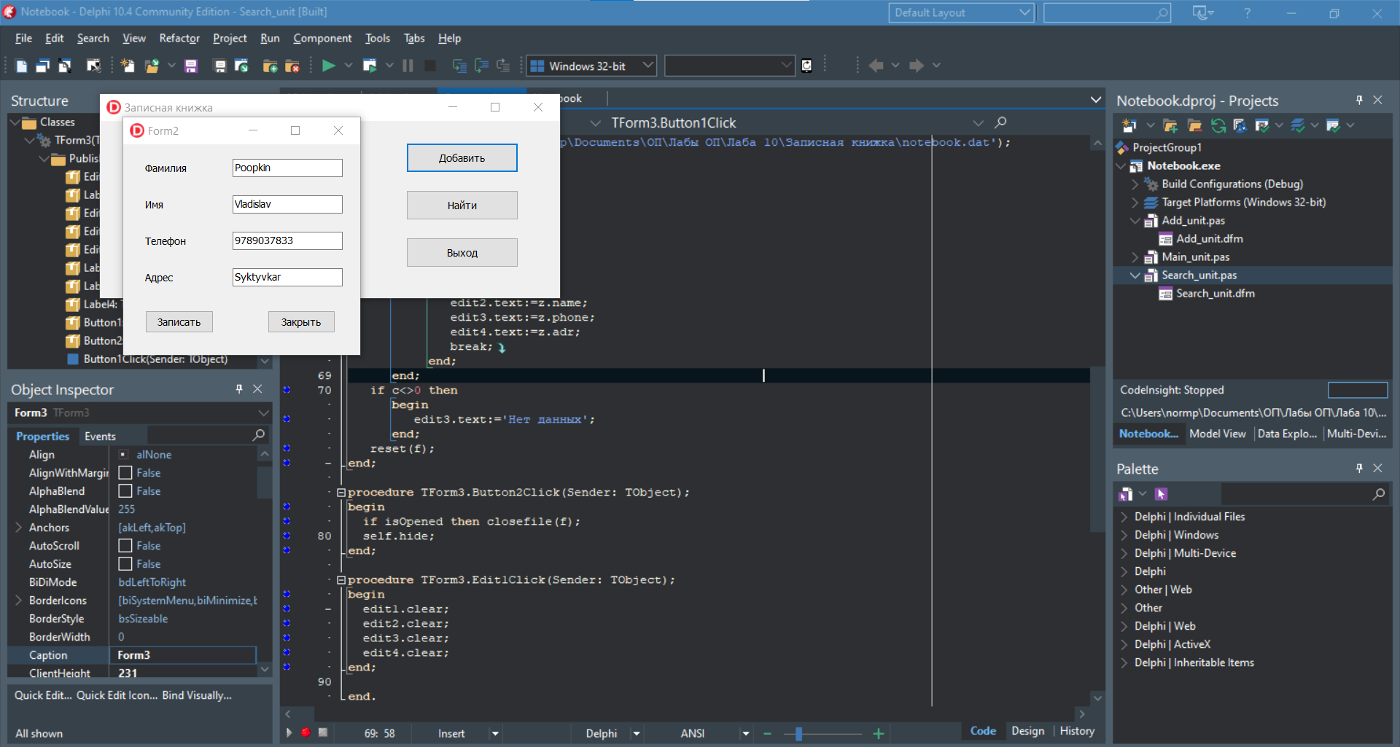
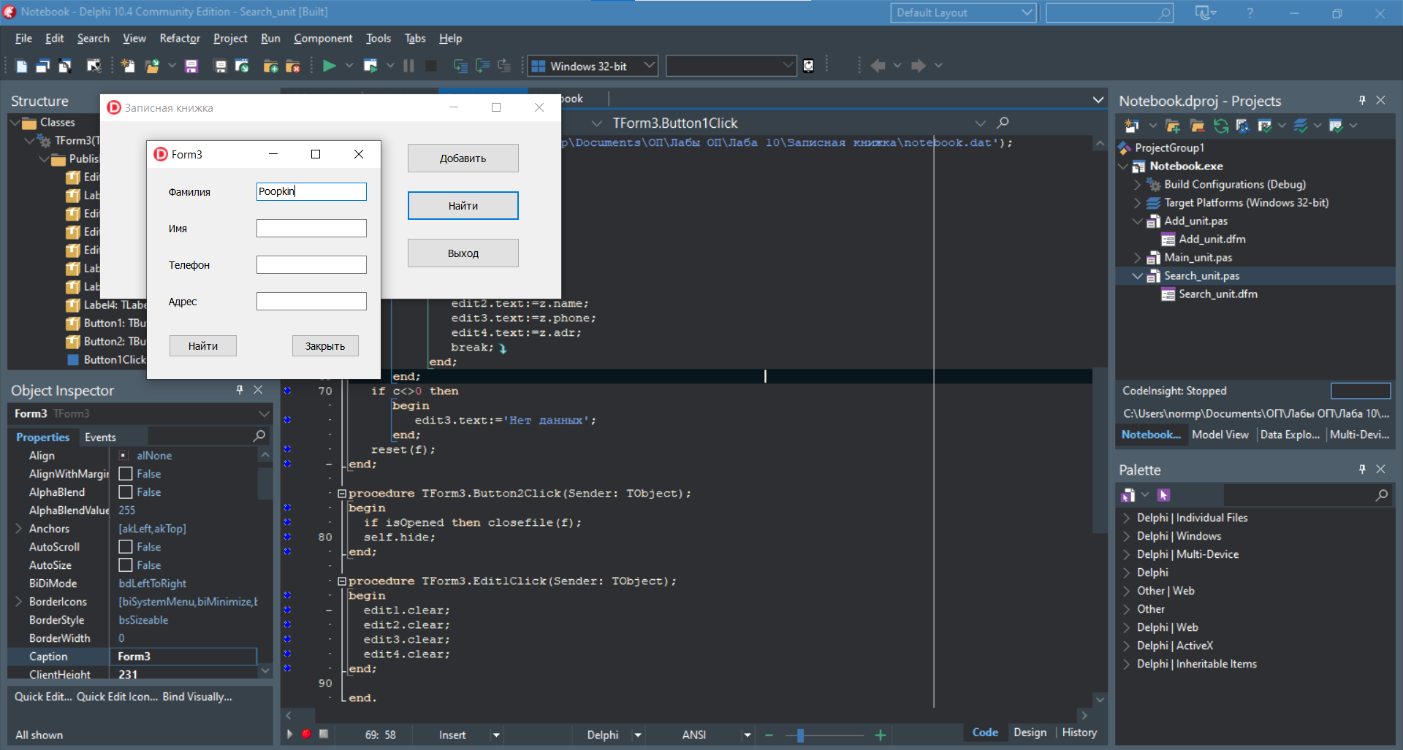

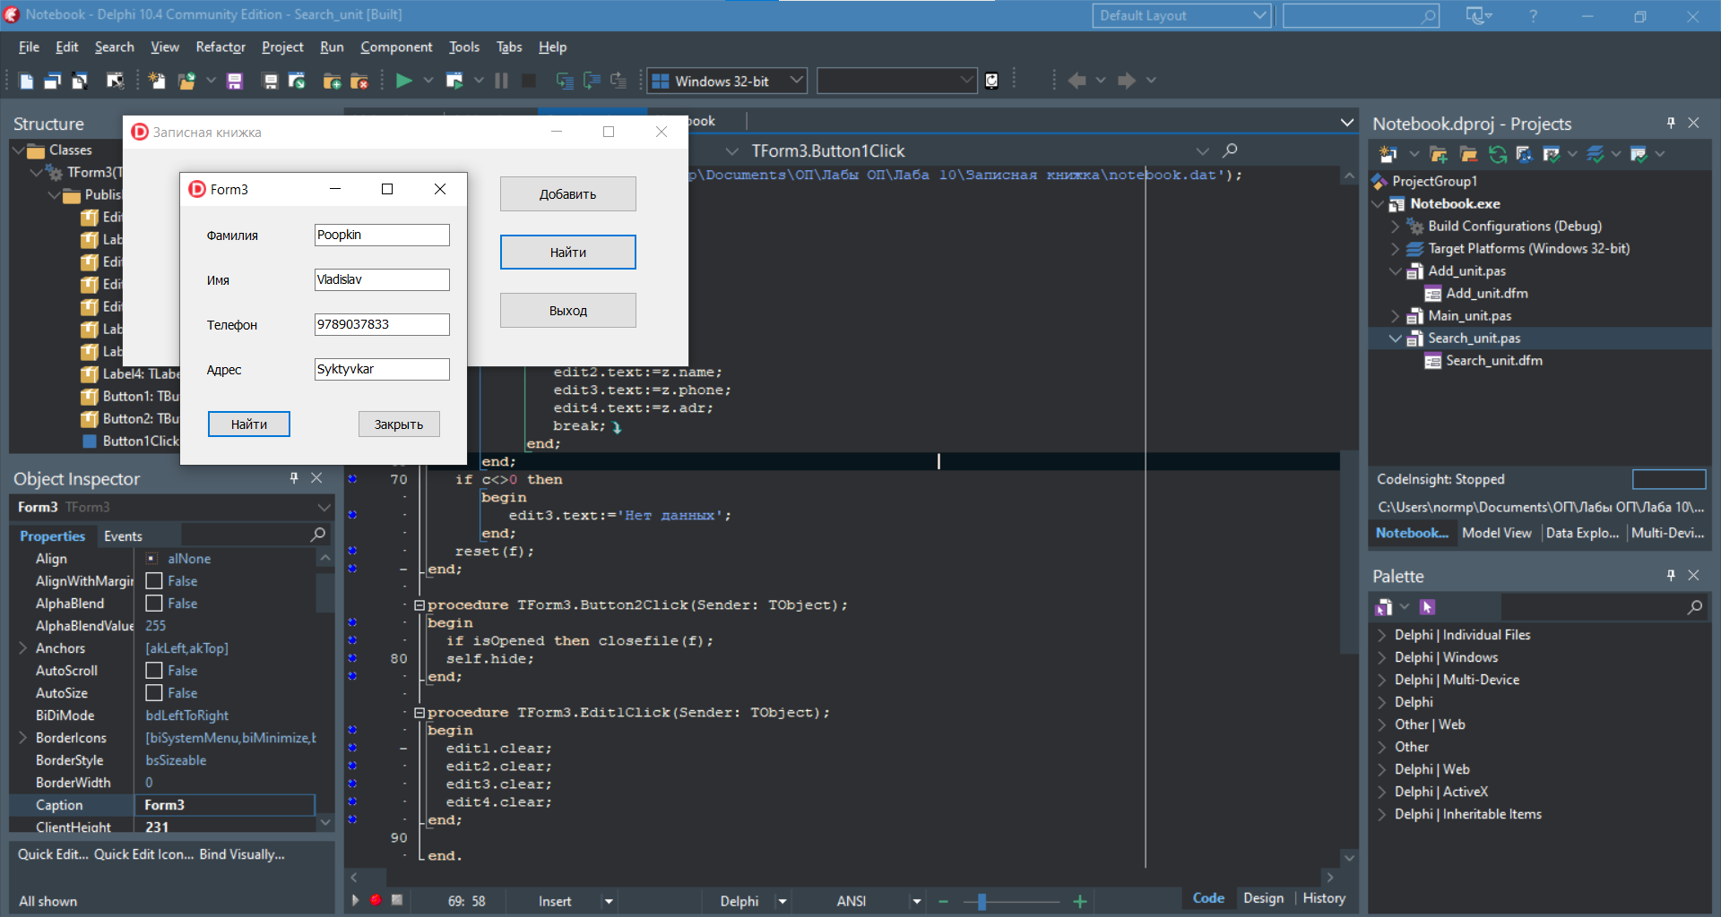

Вывод: мы научились работать с VCL-формами и создавать оконные приложения под Windows.

